Урок риторики у третьому класі
Тема: Конфлікт.
Мета: ознайомити із поняттями «конфлікт», «спір», «диспут»,вчити учнів розуміти стан співбесідника, шукати те, що об’єднує, а не роз’єднує співбесідників; правильно інтонувати речення під час конфліктної ситуації; ознайомити з правилами поведінки у конфліктній ситуації; виховувати бажання взяти за правило уникати конфліктних ситуацій.

Хід уроку
Організація класу. Привітання.
Створення актуально-емоційного фону уроку.

- Вправа «Твоє майбутнє».
Сьогодні традиційне привітання ми проведемо під девізом «Твоє майбутнє». Вітаючи один одного, ви повинні зробити вашому партнеру невеличкий прогноз на майбутнє. Наприклад, «Добрий день, Олю, я думаю, що через десять років ти будеш більш добродушною і чуйною».
(Виконання вправи під музику «Прекрасное далеко».)

- Вправа «Чарівна крамниця».
Щоб сміливо крокувати у майбутнє, вам необхідно озброїтися багатьма позитивними рисами. Деякі з них пропоную придбати у «Чарівній крамниці».
(Діти на окремих аркушах пишуть по дві позитивні риси свого характеру. Рухаючись у класі, обмінюють на ті, яких їм не вистачає.)

Мовленнєва гімнастика.
Сядьте зручно, вільно, розслабтеся.
Вдихніть глибше, зафіксуйте вдих, видихніть. (3 рази)
Стисніть кулачки, розслабте. (3 рази)
Розтуліть пальці напружено, опустіть руки вниз, струсіть.
Посміхніться, зуби виглядати не повинні.
Посміхніться широко, покажіть зуби.
Вдихаємо повітря легко, повільно, не напружуючись, ніби вдихаємо аромат квітів, затримуємо дихання і на одному видиху промовляємо склади:
кон-кан-кун-кин-кін-кен
конф-канф-кунф-кинф-кінф-кенф
лікт-лакт-лукт-ликт-лікт-лект
Промовте фразу спокійно, тихо, голосно, переконливо, з подивом, радістю, байдужістю, розчаровано.
Ліпше переконати словами, ніж кулаками.
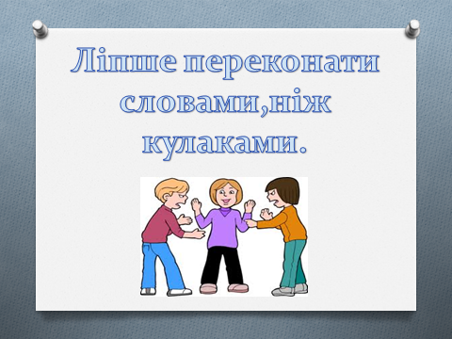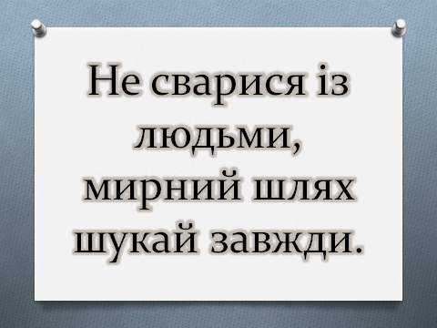

Робота над темою уроку.
- Перегляд фрагментів «Єралашу».
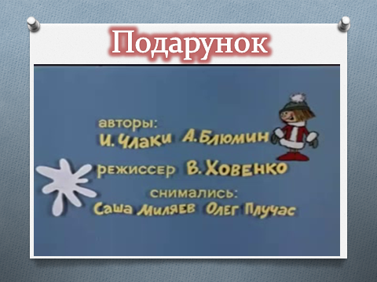
- Бесіда.
Які думки, почуття викликає у вас конфлікт?
У вигляді чого ви зобразили б конфлікт?
Якби конфлікт був квіткою, то якою?
Якби конфлікт був птахом, то яким?
Які кольори використали б, малюючи конфлікт?
За що ви не любите конфлікт?
Чому боїтеся конфліктувати?
Чого прагнете, коли конфліктуєте?
Чого прагнуть люди, які конфліктують?
Як ви гадаєте, коли конфлікт вже розгорівся, хто більше винний у конфлікті: той, хто почав чи той, хто продовжив? (не так важливо, хто почав або хто завершив. Більше винен той, хто завдає опоненту більше болю.)
Продовжте думку: « Конфліктувати погано, бо…» (можна зовсім зруйнувати стосунки, втратити близьку людину, отримати ярлик «сварливого», «істеричного», «незлагідного»)
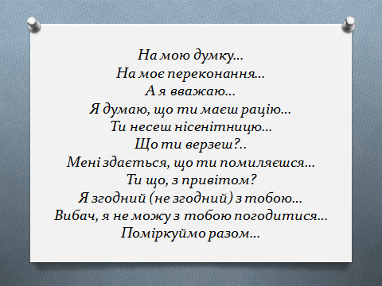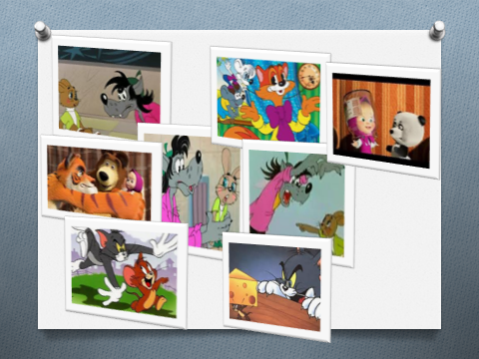

- Крісло автора «Скажу відверто: я був причиною конфлікту…»
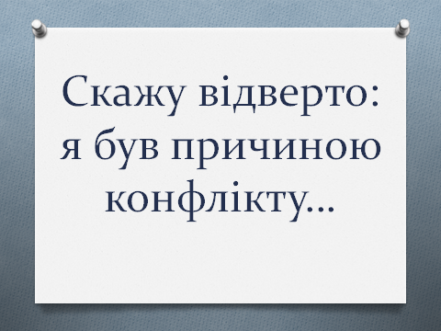
- Робота з тлумачним словником.
Пояснити значення слів: конфлікт, спір, диспут, дискусія, опоненти, компроміс.
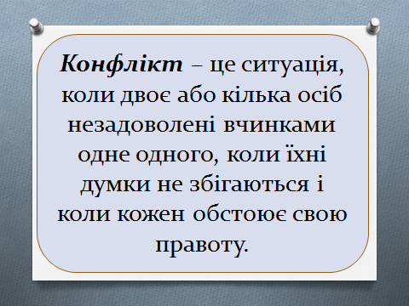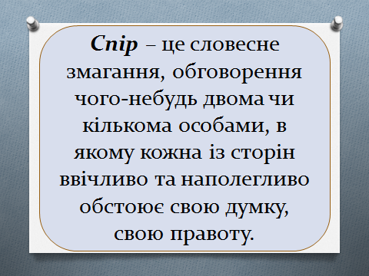

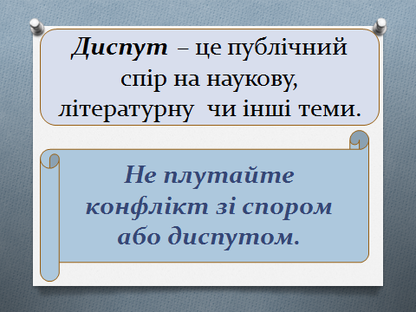
- Гра «Ланцюжок довіри».
Діти стають у коло. Одна дитина – ведучий. Він бере за руку будь-кого з дітей. Виводить посеред кімнати і говорить: «Я тобі довіряю, тому що ти завжди ділишся з друзями». Той, кого обрали, повинен, у свою чергу, взяти за руку іншого, вивести його з кола і сказати, чому він довіряє. Таким чином усередині кола утвориться ланцюжок довіри. Якщо хтось не може вибрати, ведучий повинен допомогти йому, щоб ланцюжок довіри вийшов якомога довший. Потім ведучий повторює усе, що діти розповіли одне одному.

- Вправа «Хто я ?»
Залежно від того, як конкретна особистість діє в конфліктній ситуації, людей поділяють на черепах, акул, плюшевих ведмедиків, лисиць, сов.
Черепаха (втеча). Черепахи втікають і ховаються у свій панцир, щоб обминати конфлікти. Вони тримаються чимдалі як від спірних питань, через які виникає конфлікт, так і від людей, причетних до нього. Черепахи почуваються безпомічними, вважають, що намагатися розв’язувати конфлікт – справа безнадійна. Вони переконані, що легше втекти від конфлікту, ніж зіткнутися з ним.
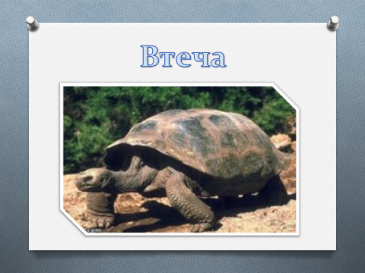
Акула (примус). Для акул найважливіше – особиста мета, а стосунки з людиною для них не мають особливого значення. Вони за будь-яку ціну готові домагатися свого. Потреби інших людей їх не турбують. Їх мало хвилює те, чи подобаються вони комусь, чи виявляє хтось до них прихильність. Вони переконані, що конфлікти можна розв’язати тоді, коли один перемагає іншого. Акули хочуть бути переможцями. Поразка викликає відчуття безсилля, неадекватності та невдачі. Вони намагаються здобути перемогу, приголомшуючи суперників, нападаючи раптово, а також залякуючи або загрожуючи їм з позиції сили.
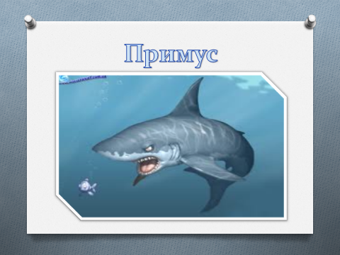
Плюшевий ведмедик (згладжування). Для ведмедиків – стосунки з іншими людьми найважливіші, а особиста мета, навпаки, не має великого значення. Ведмедики хочуть подобатися, хочуть, щоб їх усі любили й цінували. Вони вважають, що краще уникнути конфлікту заради гармонії, й упевнені, що конфлікти не можна обговорювати без шкоди для стосунків. Ведмедики бояться завдати болю, образити, зіпсувати стосунки під час конфлікту. Заради збереження стосунків вони готові пожертвувати особистою метою. Плюшеві ведмедики немовби кажуть: «Я пожертвую своєю метою, роби все, що ти хочеш, аби тільки я тобі подобався». Плюшеві ведмедики будь-що намагаються залагодити конфлікт, боячись зіпсувати стосунки.
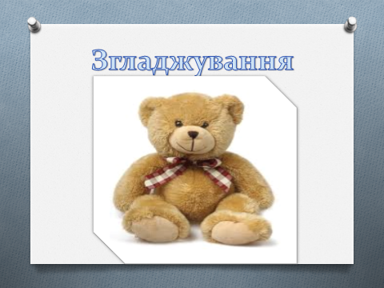
Лисиця (компроміс). Лисиці шукають компромісу. Вони пожертвують частиною своїх домагань під час конфлікту й переконуватимуть іншу особу поступитися теж якоюсь частиною своєї мети. Вони шукають такого розв’язання конфлікту, коли б обидві сторони мали якусь вигоду – «золоту середину» між двома крайніми позиціями. Заради досягнення згоди лисиці готові пожертвувати для спільного добра як частиною своїх домагань, так і стосунків.
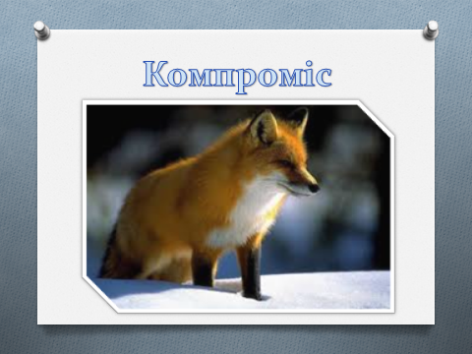
Сова (конфронтація). Сови дуже високо цінують свою мету та стосунки. Вони розглядають конфлікти як проблему, яку треба розв’язувати, і шукають таке рішення, яке задовольнило як їхню особисту мету, так і мету іншої сторони в конфлікті. Сови сприймають конфлікт як засіб поліпшення стосунків шляхом послаблення напруження між двома людьми. Вони намагаються розпочати дискусію, яка розцінила б конфлікт як проблему. Шукаючи рішення, які б задовольнили їх самих та іншу особу, сови підтримують стосунки. Вони не заспокоюються доти, доки не буде знайдено рішення, що задовольнятиме і свою, й чужу мету. Вони не заспокоюються доти, доки напруга не спаде, а негативні емоції не буде знято зовсім.
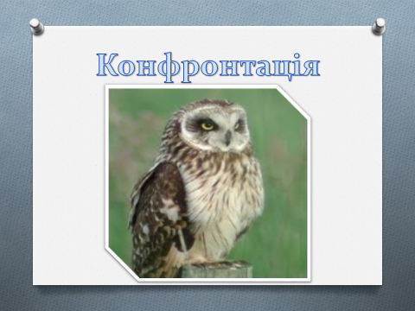
(Учні об’єднуються в групи залежно від того, хто, як оцінює свої дії в конфліктній ситуації )

- Організація групової навчальної діяльності.
Завдання черепахам: якими можуть бути причини сварки? Виберіть твердження, які дають відповіді на ці питання, запишіть їх на листочках і причепіть до дерева ці листочки. Ви отримаєте «Дерево конфліктогенів». Конфліктогени – це слова або дії, які породжують конфлікт.
- Звертання до дорослих на «ви».
- Насміхання з інших.
- Перекривляння інших.
- Висловлення критики поза очі людини.
- Тактовність у спілкуванні.
- Звертання до старших на «ти».
- Вживання грубих, лайливих слів.
- Нестриманість під час розмови.
- Уважне ставлення до співрозмовника.
- Дотримання чесного слова.
Завдання акулам: як уникнути конфлікту? Ваші поради.
Які знаєте мирилки? Вивчіть таку мирилку.
Винний я
І винний ти
Так бува
У нас завжди.
Тож обоє
Уклонились
І швиденько
Помирились.
Мирись, мирись, мирись
І більше не сварились
Завдання плюшевим ведмедикам: придумати рецепт чарівного еліксиру, який допомагає конфліктним людям. Скористайтесь довідкою:
Взяти, додати, розбавити, приправити;
повну тарілку, велику ложку, чайну ложку, дрібку;
повага, терпіння, гумор, посмішка, доброзичливість.
Завдання лисицям: як поновити стосунки після конфлікту? Придумайте невеличку сценку про те, як двоє сваряться, а третій їх мирить.
Завдання совам: намалюйте листівку із Птахом Миру, який літає над землею і вчить людей жити у мирі і злагоді.

- Практичні поради психолога.
Відчувши наближення злості, заплющіть очі і полічіть до10.
Відчуваючи наближення гніву, подивіться на годинник та відкладіть спалах гніву на 15 хвилин. Так можна навчити себе контролювати.
Придумайте фрази, які могли б послабити ваш гнів. Наприклад: «Не треба кричати, мене і так всі добре почують»; «Йому теж боляче. Не варто підсилювати чужий біль.»

- Вправа «Намалюй».
Мета: зняття емоційного напруження, підготовка до завершення роботи.
Учні малюють «конфлікт», після чого рвуть аркуш паперу і викидають.

- Вправа «Прощення прошу».
На вирізаних із паперу сердечках учні пишуть слова прощення однокласникам. Обмінюються сердечками.
Прощення – це великий дар, що його Господь дав усім людям. Господь дає нам розум, щоб творити добрі вчинки, а ми часто грішимо і мимоволі стаємо боржниками Господа. Отже, якщо не прощатимеш тих, хто згрішив проти тебе, то й Бог тебе не простить. Стараймося кожного дня творити добро і просити Бога і ближніх пробачення за вчинене зло.

Підсумки уроку.

- Гра «Плащ-порадник».
Ви стали володарем плаща-порадника. Тому, хто надіне цей плащ, усі навколо люди почнуть довіряти, навіть конфліктні люди. Отож, кожен, хто є володарем плаща, дайте пораду конфліктній людині.

- Вправа-рефлексія «Коло любові конфлікту».
Всі стають у коло, беруться за руки, продовжують фразу: «Я люблю конфлікт за …» (знайти всі власні позитиви в конфлікті).

- Виконання пісні «Спілкуватись учимося ми» (на мелодію пісні «Дружба починається з усмішки» муз. В.Шаінського).
Спілкуватись учимося ми.
Це повинні вміти і дорослі, й діти.
Адже так потрібно в світі жить,
Щоб конфліктів уникати і радіти.
Приспів:
І тоді життя для нас
Стане гарним – просто клас!
Будуть друзі і подруги поважати.
Не сварися із людьми,
Мирний шлях шукай завжди.
Це потрібно дуже добре пам’ятати.

А якщо образив друга ти
І вже встиг із ним всі горщики побити,
Попроси пробачення мерщій,
Постарайся якнайшвидше помиритись!


